**Як розпізнати фейк в інтернеті!**

**1. Перевірка тексту**

**Заголовок, джерела та викривлення деталей**

1. Прочитайте заголовок та основний текст – **чи відповідає заголовок змісту новини**? Якщо в ньому є маніпуляція, перекручена цитата, заголовок відірваний від того, про що йдеться далі – не довіряйте цій новині.

2. Перевірте **джерело інформації:** воно повинне бути в кожній якісній новині. Перевірте, хто про це сказав: офіційний представник чи експерт, який з’явився в ефірі «позавчора»? Коли була оприлюднена подана інформація, фото чи відео? Чи справжні документи, на які посилається автор новини?

**Поганий знак, якщо в новині:**

* анонімне джерело
* зовсім немає джерела
* немає гіперпосилання, звідки походить інформація, або гіперлінк не працює
* посилання на невідомих експертів

Однак самої наявності джерела недостатньо. Знайдіть першоджерело та перечитайте його – **чи сходиться інформація в новині та першоджерелі?** Цитату подали дослівно чи перекрутили?

3. Будьте прискіпливі до деталей – іноді в новинах щось подають як правдивий факт, а насправді експерт говорить про ймовірність – щось може статися, а може й не статися.

Часто ми читаємо новини в режимі автопілота, не заглиблюючись у суть, читаючи тільки заголовки та ключові моменти. Я розумію, чому так – у нескінченному потоці інформації важко щоразу докопуватись до суті. Та киньте собі виклик – спробуйте ставитись до цього, як до гри у фактчекера. Ретельно аналізуйте, будьте вдумливі та зосереджені, коли споживаєте контент. Не дайте жодного шансу себе обманути.

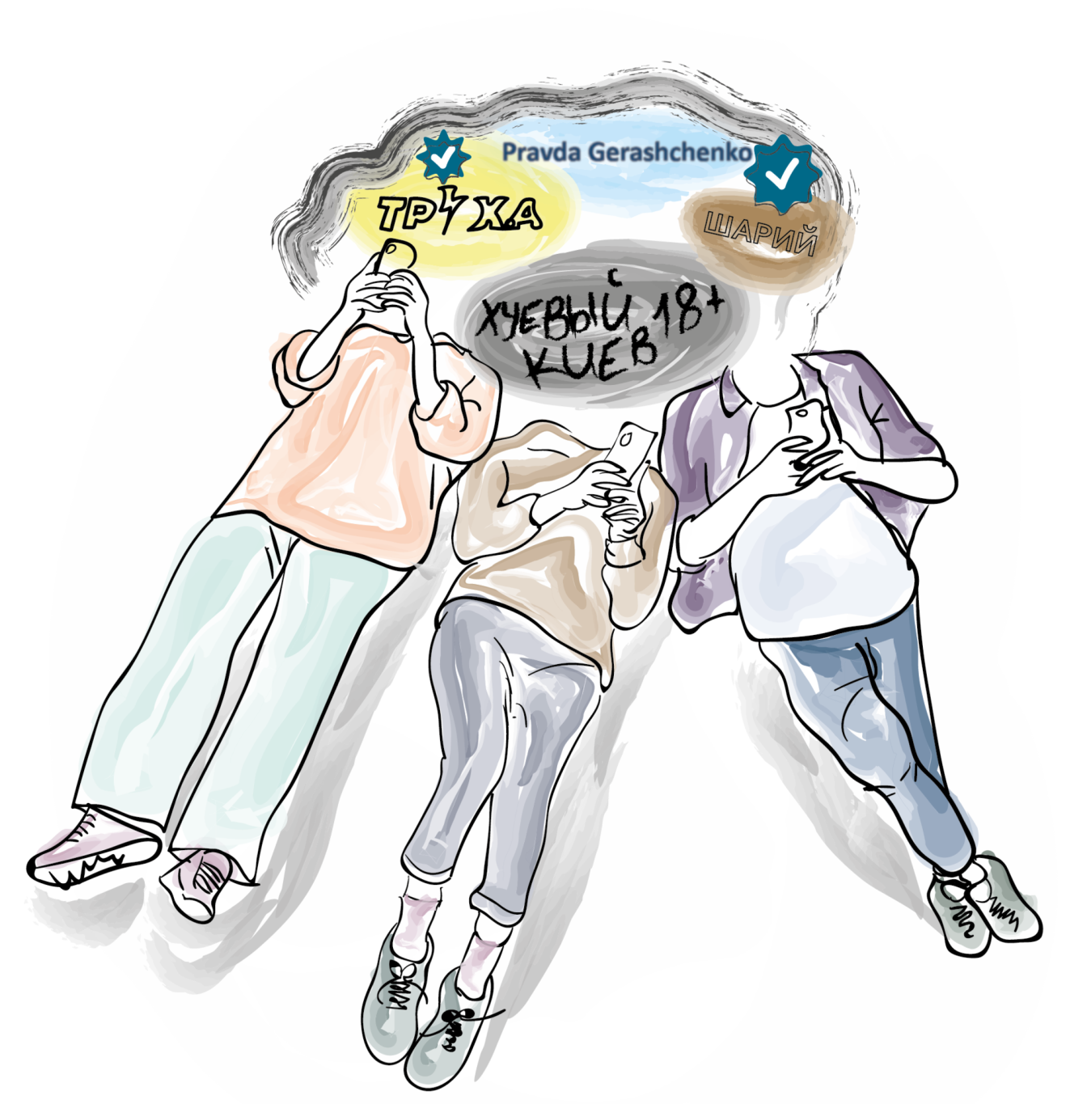

**2. Перевірка медіафайлів**

**Фото та відео**

У жовтні 2022 року мережею ширилося фото нібито знеструмленого Києва авторства Віталія Рубцова. Однак після того, як фото розповсюдили всі можливі пабліки, сам автор [повідомив](https://www.facebook.com/vitwai.photography/posts/pfbid0vE5aiE7nS2mpQiLXE9WANZY3CHX3Yi71CANpypa9Mim6WUw58QqA4dMf2LEsD1uJl), що фото не демонструє перебої з електропостачанням. Його зробили в травні 2019 року, тобто за три роки до повномасштабної війни. Це говорить про те, що навіть коли новина підкріплена фотографією, і під фото зазначено автора, це не означає, що повідомлення є правдивим. Хоча психологічно це сприймається саме так, нібито я бачив це на власні очі. Так само може статися й із поширенням відредагованих скан-копій і фото документів, які пропагандисти можуть видавати за правдиві.

**Як перевірити фото:**

* Google Images – опція пошуку за зображеннями. Завантажте файл у пошуковик, щоби побачити, коли та де було вперше використано фото;
* [Tineye](https://tineye.com/) – сервіс, який відстежує публікацію зображення в інших медіа (але не охоплює соцмережі). Можна побачити, на яких ще сторінках фігурував завантажений файл;
* [Forensically](https://29a.ch/photo-forensics/#noise-analysis) – аналізує різні шари зображення. Може показати нерівномірні шуми на відредагованому графічним редактором фото.

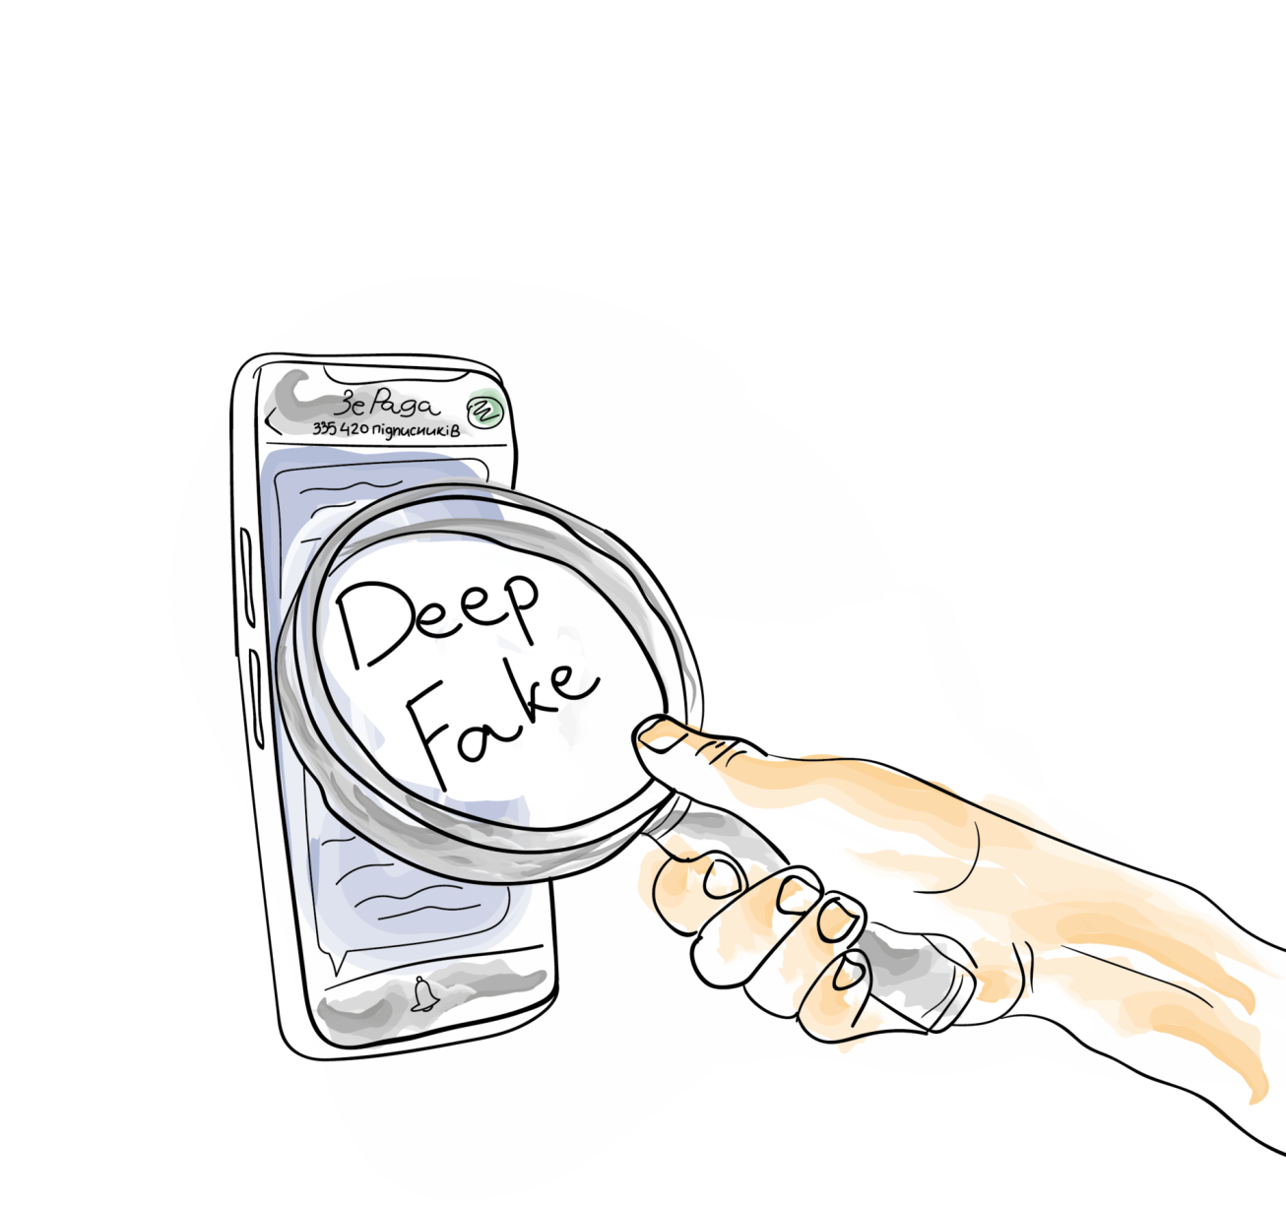

Для створення фейкових відео застосовують штучний інтелект. Наприклад, у березні 2022 року Центр стратегічних комунікацій попереджав про використання пропагандистами діпфейку з Володимиром Зеленським, який буцімто мав закликати до капітуляції. Ми [розбиралися](https://www.the-village.com.ua/village/business/business-question/323775-oles-petriv-reface-deep-fake-machine-learning-videos-2022), як працює ця технологія.

Діпфейк – це заміна обличчя однієї людини на обличчя іншої. А ліпсинк застосовують, коли завдання не замінити одну людину іншою, а зробити так, щоби на відео людина говорила своїм голосом те, чого ніколи не казала.

Відрізнити діпфейк і ліпсинк на око складно, але тут може допомогти контекст. Якщо в ранковому зверненні на ТБ Зеленський розповідав про плани та непереможний дух українців, а ввечері в мережі шириться відео про капітуляцію, вочевидь, воно є підробкою.

**3. Увага до маніпуляцій**

**Клікбейт у заголовку**

Телеграм-канали часто використовують емодзі, які асоціюються з небезпекою та викликають бурхливу реакцію через ряд асоціацій (наприклад, ?,‼️ – які використовували для новин про обстріли та повітряні тривоги) та провокативні заголовки. Це зміщує сприйняття тексту новини з раціонального на емоційний.

Будь-яка спроба викликати в читача сильну емоційну реакцію – це «червоний прапорець». Адже коли людина починає сприймати інформацію емоційно, їй важче її аналізувати та критично мислити, ставити під сумнів написане. Ми починаємо емпатувати, переймаємося, як результат – емоції беруть гору над ясністю розуму.

Часто дезінформація має саме таке забарвлення – кричуще, експресивне й емоційне, вимикаючи в людях раціональність. Вона залякує, сіє паніку та зневіру. Якщо після прочитання новини відчуваєте щось схоже – будьте обережні, найімовірніше, вами хочуть маніпулювати. Особливо уважно треба ставитись до повідомлень із забарвленням «усе пропало» й «це кінець». Вони мають схожу мету – катастрофізувати ситуацію, деморалізовувати та розсварити українців між собою.

**Сигнали того, що в новині апелюють до емоцій:**

* особиста думка чи оцінка подається як факт;
* у заголовку та новині яскраві прикметники й інші слова, що надають експресивного забарвлення;
* катастрофізація, безпосереднє накручування в матеріалі, коли від прочитання стає все гірше й гірше;
* навішування ярликів, поширення стереотипів.

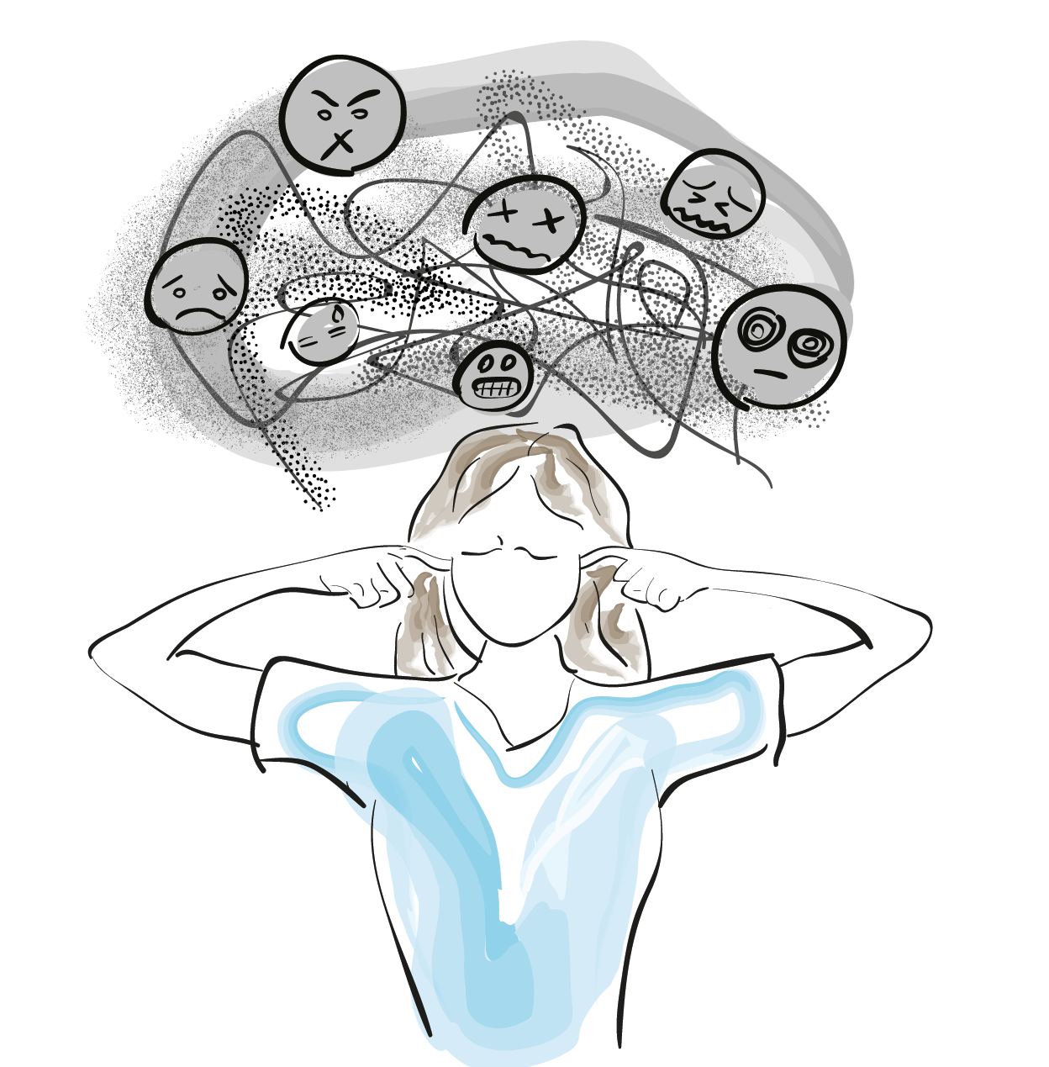

Поспостерігайте за емоціями, які ви відчуваєте під час прочитання новини. Якщо вони яскраво виражені (страх, зневіра, ненависть, злість), зупиніться та подумайте – навіщо автор цієї новини намагається викликати у вас ці емоції. Чому це може бути йому потрібно?

**4. Сервіси для перевірки фейків**

**Там, де складно розібратися самому, можна звернутися до ресурсів і професійних фактчекерів, які викривають дезінформацію:**

1. [лічильник](https://disinfo.detector.media/) фейків сайту «Детектор медіа». Там у режимі реального часу моніторять усі дезінформаційні «вкиди»;
2. організація [StopFake](https://www.stopfake.org/uk/pro-nas/) збирає аналітику та розбирає найбільш віральні й небезпечні фейки з 2014 року;
3. бот «Перевірка» для [Telegram](https://t.me/perevir_bot?start=c_landing_ua_gwara) і [Viber](https://chats.viber.com/perevir_bot) від медіаресурсу Gwara. Туди можна надіслати будь-яку новину, щоб протягом доби дізнатися її фейк-статус. Новини в боті перевіряють професійні фактчекери та журналісти;
4. ресурс [«Антологія брехні»](https://nepravda.org/#/) від VoxCheck групує фейки за темами.

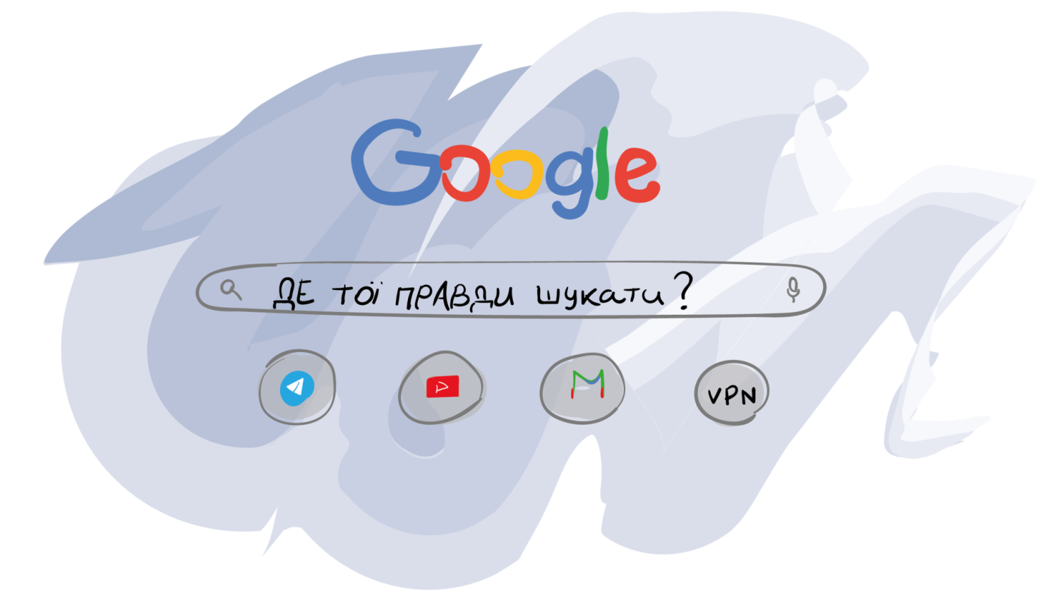

**Чистка інфопростору**

Корисна звичка – час від часу «чистити» свій інформаційний простір, відписуватися чи видаляти непотрібні канали, медіа чи сторінки блогерів. **Забудьте про анонімні Telegram-канали** – вони зачіпають резонансністю та фейковою ексклюзивністю (подаючи це під соусом «скажемо правду, яку інші не хочуть казати»), однак у більшості випадків це відверта брехня та маніпуляції.

Якщо джерело, на яке ви підписані, часто помиляється або публікує фейки – це тривожний дзвіночок для вас. Замість нього краще підпишіться та стежте за надійними каналами – офіційними джерелами (часто із синьою пташкою поруч), медіа з хорошою репутацією. **Краще підписатись на три надійні джерела, ніж на десять анонімних каналів чи сумнівних експертів.**

**Які джерела не варто читати взагалі?**

Оскільки Telegram наразі є однією з ключових платформ, із яких споживають новини, важливо було проаналізувати саме канали на цій платформі. Центр стратегічних комунікацій разом із партнерами створили [перелік зі 100 російських телеграм-каналів](https://spravdi.gov.ua/spilna-zayava-z-pryvodu-zahystu-informaczijnogo-prostoru-ukrayiny-vid-rosijskyh-vorozhyh-telegram-kanaliv/), які видають себе за українські та сіють брехню. Від них варто якомога швидше відписатися, якщо вони досі є у вашій стрічці.

Колеги з Інституту масової інформації створили «[білий список» онлайн-медіа](https://imi.org.ua/monitorings/onlajn-media-shho-staly-najyakisnishymy-monitoryng-imi-i51820), щоб українцям було легше обрати тих, кому можна довіряти.

Однак навіть якщо ви підписані винятково на надійні джерела, зберігайте пильність та аналізуйте інформацію. Адже завжди є місце для журналістської похибки чи неточності, навіть ненавмисної.

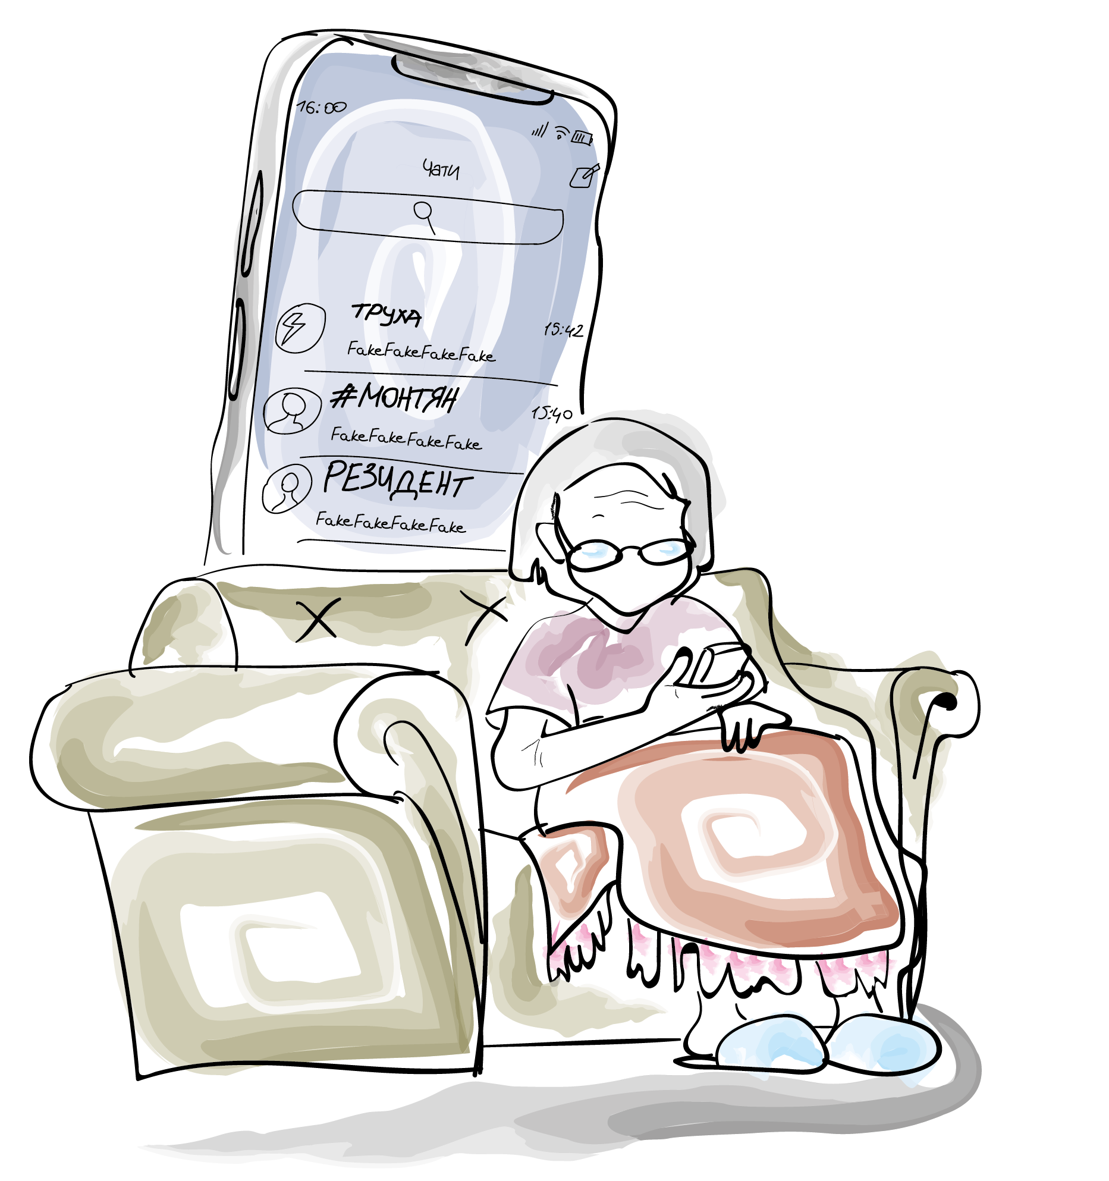

Використані джерела:

1. Інтернет - ресурс

https://www.village.com.ua/village/life/mediahramotnist/338225-yak-rozpiznati-feyk-5-praktichnih-krokiv